基隆表演藝術中心
場地使用需求調查表

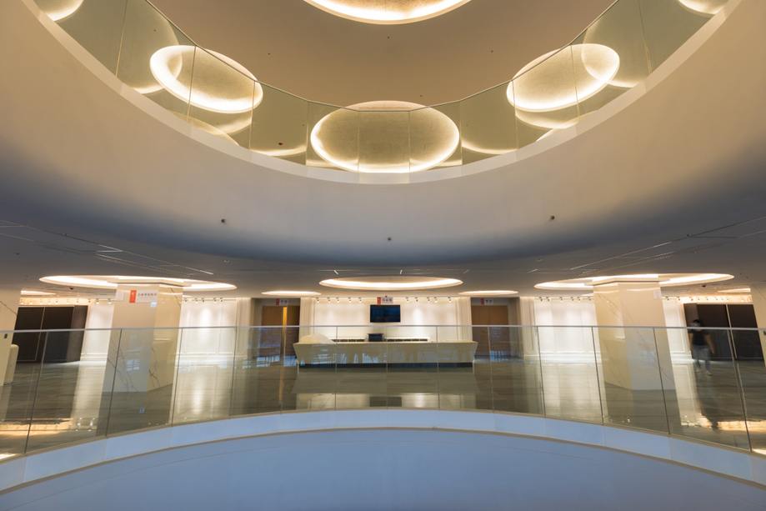

＊＊＊使用前二星期填妥並回傳本中心＊＊＊

表1-基本資料表
1.技術設備之需求，請由使用單位之舞台監督或技術負責人填寫。
２.請勾選選項，如有疑問請電洽 (02)2422-4170分機402、403、407、408、409、410、417、418 。傳真專線：(02)2427-4192。
- 節目資訊
演出名稱
主辦單位 |  |  |  |  |  |  |  |  |  |  |  | 演出團體
活動性質 |  |  |  |  | □親子節目（建議年齡 歲以上） □非親子節目
使用性質 |  |  |  |  | □基隆市文化局觀光局主辦、承辦、合辦（□補助 □免場租） □租用
入場方式 |  |  |  |  | □索票 □特定觀眾、包場，其他（ ）  □售票（票價： / / / / 元）  （售票方式：□OPENTIX兩廳院生活 □其他_______________________________）
前台行政聯絡人 |  |  |  |  |  |  |  |  |  |  |  | 行動電話
演出技術聯絡人 |  |  |  |  |  |  |  |  |  |  |  | 行動電話
- 製作群名單(請寫姓名)※本中心工作人員負責機械設備監管，使用單位須自備裝台、裝彩排、演出、控場及換景等工作人員。
製作人 |  |  | 舞台監督 |  |  |  | 舞台設計 |  |  |  | 燈光設計 |  |  |  | 音效設計
- 節目(演出)時間
日期 | 觀眾進場時間 |  |  | 開演時間 |  | 結束時間 |  |  | 中場休息 |  |  |  |  |  |  |  |  | 安可演出
/ | (開演前30分鐘)  ： |  |  | ： |  | ： |  |  | □有  上半場 分、中場休息_____分、  下半場_____分，全長_____分  □無中場，全長_____分 |  |  |  |  |  |  |  |  | □有； 首/段  □無
/ | (開演前30分鐘)  ： |  |  | ： |  | ： |  |  | □有  上半場 分、中場休息_____分、  下半場_____分，全長_____分  □無中場，全長_____分 |  |  |  |  |  |  |  |  | □有； 首/段  □無
- 前台及演出 ※本場地禁止獻花，有特殊需求者，請另行申請。
貴賓保留席 |  |  |  |  | ※由演出單位自行派員管控保留座席及帶位。  □無 □有（座次： ）例：3排4號
攝錄影保留席 |  |  |  |  | ※攝錄影保留席請事前申請，並於觀眾進場30分鐘前架置完成，拍攝人員請穿著本中心攝錄影背心。  □無 □有（座次： ）例：3排4號
燈光音響保留席 |  |  |  |  | □無 □有（□投影 □音響 □燈光，座次： 排 號）
其他保留席 |  |  |  |  | □無 □有（用途： ，座次： 排 號）
物品販售 |  |  |  |  | □無 □有（物品/金額： ）※由演出單位自行派員販售。
遲到觀眾放行 |  |  |  |  | □不得入場 □中場休息 □曲間/舞碼間 □其他特定時間（ )
觀眾攝錄影 |  |  |  |  | □不開放 □開放 □僅謝幕時開放
謝幕後之公開活動 |  |  |  |  | □無 □有（□座談□簽名□握手□拍照□其他 ）※活動僅限於前台辦理。
- 借用物品
保留席椅套 |  |  | 攝影席椅套 |  |  |  | 工作證 |  |  | 攝錄影背心 |  |  |  | 借還人姓名 |  |  | 借還人電話
個40個 |  |  | 個10個 |  |  |  | 張50張 |  |  | 件9件
- 演藝廳使用時段
※本中心裝台、彩排時間為：09：00~12：00；14：00~17：00，請妥善安排人力，避免於休息時間工作或超時工作，以免觸法或發生危險。
※請於晚上22:30完成演撤場，若有特殊需求，請事前與中心聯繫。
年/月/日 |  | 裝台時段 |  |  |  |  |  | 彩排時段 |  |  |  |  | 鋼琴調音時段  (不含裝台、彩排) |  |  | 其他時段/撤場  (輔助時段)
/ / / |  | - 09：00~12：00  - 14：00~17：00 |  |  |  |  |  | - 09：00~12：00  - 14：00~17：00 |  |  |  |  | - 09：00~12：00  - 14：00~17：00
/ / / |  | - 09：00~12：00  - 14：00~17：00 |  |  |  |  |  | - 09：00~12：00  - 14：00~17：00 |  |  |  |  | - 09：00~12：00  - 14：00~17：00
/ / / |  | - 09：00~12：00  - 14：00~17：00 |  |  |  |  |  | - 09：00~12：00  - 14：00~17：00 |  |  |  |  | - 09：00~12：00  - 14：00~17：00
/ / / |  | - 09：00~12：00  - 14：00~17：00 |  |  |  |  |  | - 09：00~12：00  - 14：00~17：00 |  |  |  |  | - 09：00~12：00  - 14：00~17：00
/ / / |  | - 09：00~12：00  - 14：00~17：00 |  |  |  |  |  | - 09：00~12：00  - 14：00~17：00 |  |  |  |  | - 09：00~12：00  - 14：00~17：00
/ / / |  | - 09：00~12：00  - 14：00~17：00 |  |  |  |  |  | - 09：00~12：00  - 14：00~17：00 |  |  |  |  | - 09：00~12：00  - 14：00~17：00

- 島嶼實驗劇場使用時段(未使用免填)
年/月/日 | 裝台時段 | 彩排時段 | 其他時段/撤場  (輔助時段)
/ / / | - 09：00~12：00  - 14：00~17：00 | - 09：00~12：00  - 14：00~17：00
/ / / | - 09：00~12：00  - 14：00~17：00 | - 09：00~12：00  - 14：00~17：00
/ / / | - 09：00~12：00  - 14：00~17：00 | - 09：00~12：00  - 14：00~17：00
/ / / | - 09：00~12：00  - 14：00~17：00 | - 09：00~12：00  - 14：00~17：00
/ / / | - 09：00~12：00  - 14：00~17：00 | - 09：00~12：00  - 14：00~17：00
/ / / | - 09：00~12：00  - 14：00~17：00 | - 09：00~12：00  - 14：00~17：00

表2-技術與設備需求表-演藝廳 ※僅使用島嶼實驗劇場免填此頁
- 舞台設備需求※鋼琴調音師需出示合格證照。本廳除現有十支空吊桿經本廳工作人員同意得使用外，其他吊桿不得任意加掛任何物品，並且嚴禁自行操作舞台懸吊系統。各式線材請以線槽蓋或舞台特殊膠帶固定，避免人員經過時發生危險。
演奏椅 | 譜架 |  |  | 組合合唱台 |  |  | 木製合唱台 |  |  | 司儀台、講台 |  |  | 舞蹈地板
現有數:72  使用數: | 現有數:12  使用數: |  |  | 現有數:7  使用數: |  |  | 現有數:20  使用數:  209x100x19.5cm |  |  | 現有數:2  使用數: |  |  | 現有數:19  使用數:  不可橫放，以免變形
樂池使用 | 音響反射板 |  |  | 文字幕懸掛 |  |  | 吊具空桿使用 |  |  | 背投幕 |  |  | (背投式)投影機
□否  □是 人 | □否  □是  無法與背投影共用 |  |  | □否  □是  規格1200 *90 cm |  |  | □否  □是 |  |  | □否  □是  無法與反射板共用 |  |  | □否  □是  請自備筆電及操作人員
- 音響設備需求
定點式Intercom |  | 外接console |  |  | 舞台監聽喇叭 |  |  | 麥克風桌上型短桿座 |  |  |  | 麥克風直立式長桿座
□否  □是 |  | □否，使用館內設備  □是 |  |  | 現有數:2  使用數: |  |  | 現有數:4  使用數: |  |  |  | 現有數:6  使用數:
播放音源 |  | 無線麥克風 |  |  | 鋼琴 |  |  |  |  |  | 其他需求說明
□筆電 □其他: |  | 現有數:12  使用數: |  |  | □山葉C5 (免費使用)  □史坦威sons274 (付費使用)
- 燈光設備需求 ※調燈梯（Up-Right）僅供調燈及舞台工作使用，嚴禁移作他用。
外接電力 |  |  | 外接console |  |  | 外接Dimmer |  |  | 色夾 請與技術人員協調 |  |  |  |  | 追蹤燈
□否  □是 |  |  | □否，使用館內設備  □是 |  |  | □否  □是 |  |  | □否  □是 |  |  |  |  | □否  □是
外加燈光廠商 |  |  | 其他需求說明
公司名稱：________
- 其他特殊效果、需求及問題
※廳內禁止使用煙火爆點，使用水、火、燒煙等特殊效果，請務必註明詳細。

表3-技術與設備需求表-島嶼實驗劇場※僅使用演藝廳免填此頁
- 舞台音響設備需求※請填列需求數量，並與館方人員確認，如有損壞需負損壞賠償責任※
化粧鏡 | 黑幕 |  | 對講機(Intercom) |  | 外接console |  | 麥克風短桿座 |  | 麥克風長桿座
現有數:6  使用數: | 現有數:19  使用數: |  | □否  □是 |  | □否  □是 |  | 現有數:2  使用數: |  | 現有數:2  使用數:
播放音源 | 無線麥克風 |  | 其他需求說明
□筆電  □其他 | 現有數:4  使用數:
- 燈光設備需求
外接電力 |  | 外接console |  | 外接Dimmer |  | 色夾 |  | 外加燈光廠商
□否  □是 |  | □否  □是 |  | □否  □是 |  | □否  □是請與技術人員協調 |  | 公司名稱：_____
- 觀眾席座椅 (自行組合)
  - 多功能觀眾席座椅180*40*30cm × 6
  - 多功能觀眾席座椅180*50*40cm × 6
  - 多功能觀眾席座椅180*40*90cm × 6
  - 椅子 x 20
  - 拼圖地墊 x 20
  - 摺疊椅 x 10
- 其他特殊效果、需求及問題
※因消防設備限制，此場域禁止使用噴煙機製造演出效果。
※本場地不提供鋼琴借用

表4-裝卸貨口使用時間表
裝卸貨口:採預約登記制，請使用單位確實填寫使用時段。

※使用卸貨不得單獨登記使用，須併同正式活動、裝台彩排、輔助時段登記使用，且登記時段須於裝台彩排、輔助時段時間範圍內，撤場(拆台)使用時段限於活動結束後90分內。
※勾選時段若已有其他單位登記，則以原登記單位優先使用。
※若未依申請時段使用卸貨口致產生延遲費用，由使用團隊自行承擔。
※裝台卸貨、撤場裝貨每場活動以一個時段為限，請集中貨車於同一時段到達。如有特殊需求需登記二個以上時段，請於備註說明。
※如使用15噸以上卡車，請預先向基隆市政府交通處提送「基隆市大型車輛臨時通行管制路段申請書」。
貨車車輛 | 車輛噸數 | 車牌 | 司機連絡電話
共_____台 | _____________ 噸
 | ______________噸
 | ______________噸
 | ______________噸
年/月/日 | 使用時段 | 使用時段 | 使用時段 | 備註
/ / / | □ 08：00~10：00 | □ 12：00~14：00 | □ 18：00~20：00
/ / / | □ 10：00~12：00 | □ 14：00~16：00 | □ 20：00~22：00
/ / / | □ 10：00~12：00 | □ 16：00~18：00 | □ 22：00~23：00
/ / / | □ 08：00~10：00 | □ 12：00~14：00 | □ 18：00~20：00
/ / / | □ 10：00~12：00 | □ 14：00~16：00 | □ 20：00~22：00
/ / / | □ 10：00~12：00 | □ 16：00~18：00 | □ 22：00~23：00
/ / / | □ 08：00~10：00 | □ 12：00~14：00 | □ 18：00~20：00
/ / / | □ 10：00~12：00 | □ 14：00~16：00 | □ 20：00~22：00
/ / / | □ 10：00~12：00 | □ 16：00~18：00 | □ 22：00~23：00
/ / / | □ 08：00~10：01 | □ 12：00~14：01 | □ 18：00~20：01
/ / / | □ 10：00~12：00 | □ 14：00~16：01 | □ 20：00~22：01
/ / / | □ 10：00~12：00 | □ 16：00~18：01 | □ 22：00~23：01
/ / / | □ 08：00~10：02 | □ 12：00~14：02 | □ 18：00~20：02
/ / / | □ 10：00~12：00 | □ 14：00~16：02 | □ 20：00~22：02
/ / / | □ 10：00~12：00 | □ 16：00~18：02 | □ 22：00~23：02

表5-演出工作人員名單
※請詳列所有人員職務及姓名，裝台及演出期間，表列人員均應隨身攜帶及佩掛工作證以配合管制人員查驗，冒用證件者，依法追究相關責。
編號 | 工作/職務 | 姓名 | 編號 | 工作/職務 | 姓名 | 編號 | 工作/職務 | 姓名

其他場地使用注意事項
- 使用場地請遵守「基隆市文化觀光活動場地使用管理規則」第九條規定。
- 本中心禁止獻花，特殊需求，請倒乾花束內清水，交由主辦單位由後台轉送。
- 請轉知觀眾，本中心演藝廳觀眾席禁止花束入場，若有親自獻花需求，請於前台大廳進行。
- 盆栽限擺大廳櫃台，室內禁止花籃。花圈、花籃僅能放置於中正路一樓大門，演出結束時請團隊自行撤走。
- 錄影/錄音請取得著作權所有人同意，如有侵害他人權利之情事者，由申請人負全責。
三、工作控台不得佔用輪椅席，如有特殊需求請另外申請。
四、本中心全區域禁止吸菸，攜帶寵物，嚼食檳榔。
五、排練、演出時工作人員均須配合事項如下：
(一)配戴工作證，工作證嚴禁轉借他人使用，若經發現將沒收違法使用之證件。
(二)化妝室內嚴禁炊事，及飲用任何酒精類飲品。
(三)排練、演出時應著適當之服裝，另為安全考量工作人員禁著拖鞋及涼鞋。
(四)攝錄影人員請著本中心攝影人員專用背心。
(五)逃生窗及防火門禁止堆放物品，以維護緊急逃生通道的暢通；防火設備勿擅自更動擺設。
(六)活動結束需儘速恢復場地整潔，並將廢棄物集中於指定地點。
六、 使用單位如違反上述事項，除需照價賠償外，基隆市文化觀光局得立即停止其使用權，不得異議。
七、本中心大廳前台白色牆壁、門板及櫃檯、落地窗及天井玻璃禁止黏貼物品，如有指標或海報可使用壓克力海報架。
八、前台禁止使用Truss(桁架)看板。

